绝密★启用前
2012年成人高等学校招生全国统一考试
数 学（文史财经类）
- 选择题：本大题共17小题，每小题5分，共85分。在每小题给出的四个选项中，只 有一项是符合题目要求的，将所选项前的字母填涂在答题卡相应题号的信息点上。
1、设集合M={0,1,2,3,4,5},N={0,2,4,6},则M∩N=
(A) {0,1,2,3,4,5,6} (B) {1,3,5}
(C) {0,2,4} (D) Ø
2、已知a>0,a≠1，则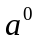+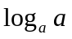
(A) (B) 2 (C) 1 (D) 0
3、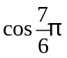
(A)  (B)  (C) 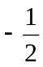 (D) 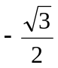
4、函数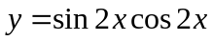的最小正周期是
（A)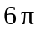 (B) 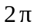 （C) 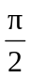 (D) 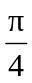
5、设甲：，
乙：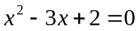，
则
（A) 甲是乙的必要条件，但不是乙的充分条件
（B) 甲是乙的充分条件，但不是乙的必要条件
（C) 甲不是乙的充分条件，也不是乙的必要条件
（D) 甲是乙的充分必要条件
6、下列函数中，为偶函数的是
（A) 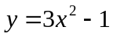 （B） 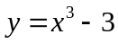 （C） 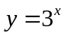 （Ｄ） 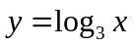
7、已知点（—4，2），（0，0），则线段的垂直平分线的斜率为
（A） —2 （B） （C） （D） 2

8、设函数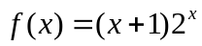，则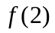=

(A) 12 (B) 6 （C） 4 （D） 2
9、如果函数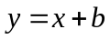的图像经过点（1，7），则=

(A) —5 (B) 1 (C) 4 (D) 6
10、若向量a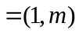，b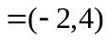，且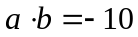，则

(A) —4 (B) —2 (C) 1 (D) 4
11、设角的顶点在坐标原点，始边为轴非负半轴，终边过点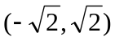，
则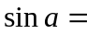
(A) 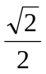 (B)  (C) 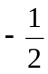 (D) 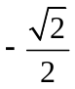
12、已知一个等差数列的首项为1，公差为3，那么该数列的前5项和为

(A) 35 (B) 30 (C) 20 (D) 10
13、函数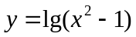的定义域是
(A) （，—1]∪[1，） (B) （—1，1）
(C) （，—1）∪（1，） (D) [—1，1]
14、使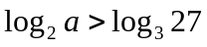成立的的取值范围是
(A)（0，） (B)（3，） (C)（9，） (D)（8，）
15、设函数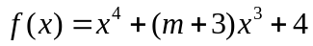是偶函数，则=
(A) 4 (B) 3 (C) —3 (D) —4
16、从5位同学中任意选出3位参加公益活动，不同的选法共有
(A) 5 种 (B) 10种 (C) 15种 (D) 20种
17、将3枚均匀的硬币各抛掷一次，恰有2枚正面朝上的概率为
(A)  (B) (C) (D) 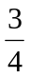
二、填空题：本大题共4小题，每小题4分，共16分。把答案写在答题卡相应题号后。
（18）圆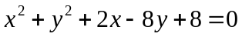的半径为 。
（19）曲线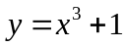在点（1，2）处的切线方程是 。

（20）若二次函数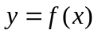的图像过点（0，0），（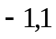）和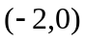，则 。
（21）某块小麦试验田近5年产量（单位：kg）分别为

63 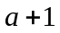 50 70

已知这5年的平均产量为58kg，则 。

三、解答题：本大题共四小题，共49分。解答题应写出推理、演算步骤。并将其写在答 题卡相应题号后。
（22）（本小题满分12分）
已知△中，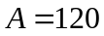°，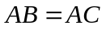,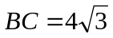.
（Ⅰ）求△的面积；
（Ⅱ）若为边的中点，求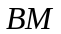.
（23）（本小题满分12分）
已知等比数列{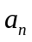}中，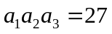.
（Ⅰ）求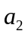；
（Ⅱ）若{}的公比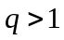，且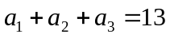，求{}的前5项和.
（24）（本小题满分12分）
已知过点（0，4），斜率为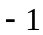的直线与抛物线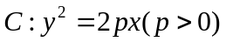交于、 两点.
（Ⅰ）求的顶点到的距离；
（Ⅱ）若线段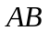中点的横坐标为6,求的焦点坐标.
（25）（本小题满分13分）
设函数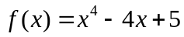.
（Ⅰ）求的单调区间，并说明它在各区间的单调性；
（Ⅱ）求在区间[0,2]的最大值与最小值.

绝密★启用前
2012年成人高等学校招生全国统一考试
数学（文史财经类）试题答案及评分参考
说明：
1.本解答给出了每题的一种或几种解法供参考，如果考生的解法与本解答不同，可根据试题的主要考察内容比照评分参考指定相应的评分细则。
2.对计算题，当考生的解答在某一步出现错误时，如果后继部分的解答未改变该题的内容和难度，可视影响的程度决定后继部分的给分，但不得超过该部分正确解答应得分数的一半；如果后继部分的解答有较严重的错误，就不再给分。
3.解答右端所注分数，表示考生正确做到这一步应得的累加分数。
4.只给整数分数，选择题和填空题不给中间分。

- 选择题

（1）C （2）B （3)D （4）C （5）B （6）A
（7）D （8）A （9)D （10）B （11）A （12）A
（13）C （14）D （15)C （16）B （17）C

- 填空题

（18）3 （19）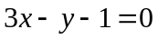
- 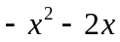 （21）53

- 解答题

- 解：在中，作边的高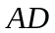，由已知可得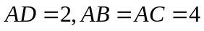.
（Ⅰ）的面积 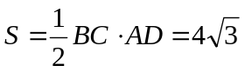. 5分
（Ⅱ）在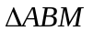中，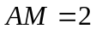，由余弦定理得
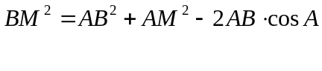
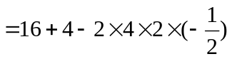
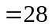，
所以， 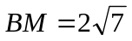. 12分
(23)解：（Ⅰ）因为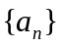为等比数列，所以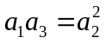，又，可得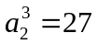， 所以 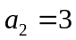. 5分
(Ⅱ）由（Ⅰ）和已知得
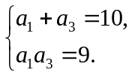
解得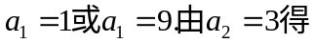
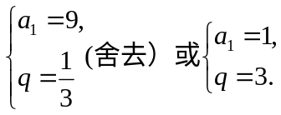
所以的前5项和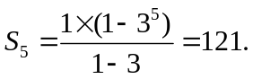 12分
(24)解：（Ⅰ）由已知得直线的方程为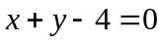，的顶点坐标为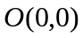,所以 到的距离
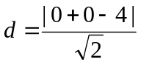
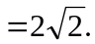 5分 (Ⅱ）把的方程代入的方程得
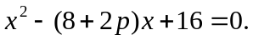
设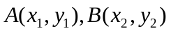，则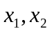满足上述方程，故
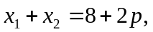
又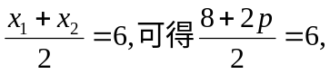解得
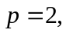
所以的焦点坐标为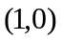 12分
- 解：（Ⅰ）由已知可得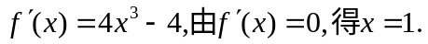
当
故并且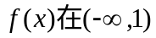为减函数，在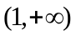为增函数. 9分
(Ⅱ) 因为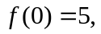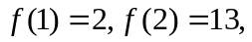所以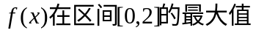为13，最小值为2. 13分

